PARA MÍ ES IMPORTANTE
TENER UN AMIGO PORQUE…

Puedo compartir
un viaje

Me
hace
compañía

Puedo
llamarlo
Me conoce muy bien
Me gusta estar con él
Tomo
un café
con él
Le cuento
mis
secretos

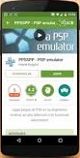
Me apoya en todo
todo

Me
acompaña
a una
fiesta

Cenar con él
Se sienta
conmigo

Me quiere
mucho
Me
hace feliz
feliz




Apoyos, formación y oportunidades a personas con discapacidad intelectual.
Apoyos, formación y oportunidades a personas con discapacidad intelectual.
Apoyos, formación y oportunidades a personas con discapacidad intelectual.

¿QUEDAMOS?

administracion@centrojuanmaria.org
As Agullas 12, Parada 36379 Nigrán
986386914

¿QUEDAMOS?

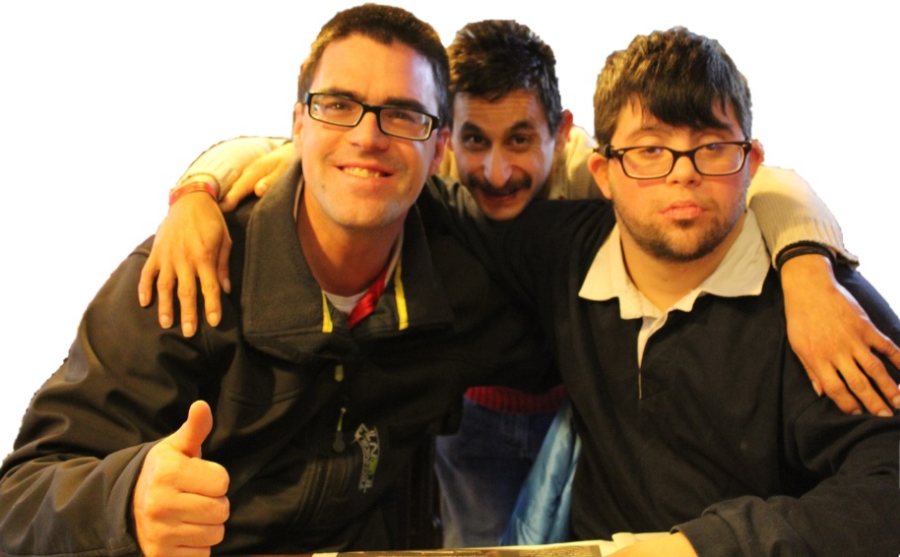


Nuevas oportunidades para desarrollar y mantener una amistad


El programa “QUEDAMOS”
pretende dar respuesta al deseo de muchos de nuestros
usuarios para que disfruten de su ocio con amigos.

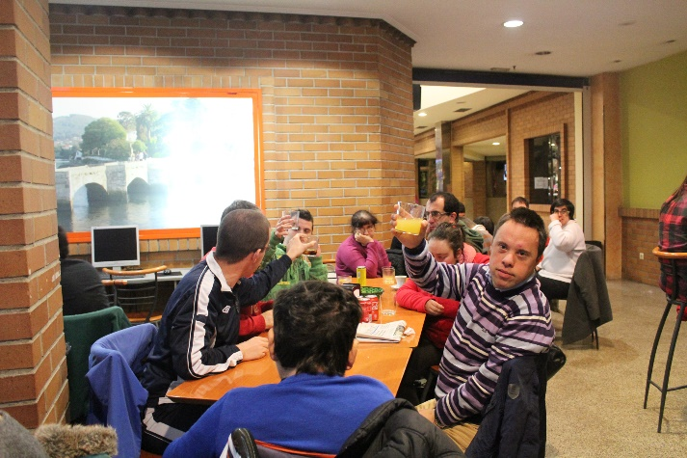

¿Qué queremos conseguir?
Crear nuevas oportunidades para conocer amigos.
Queremos mejorar su calidad de vida aumentando
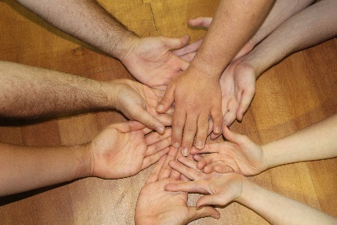
sus relaciones sociales y la interacción con el entorno.


¿Qué puedo aprender?
• Hacer presentaciones
• Iniciar y mantener conversaciones
• Solucionar problemas
• Mejorar la comunicación
• Escuchar de forma activa
• Tomar decisiones
• Ser asertivos
• Hacer cumplidos
• Disculparse
• Expresar sentimientos
• Respetar a los demás

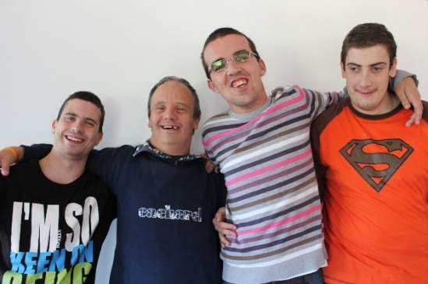
Me beneficia porque...
• Aumenta mi autoestima
• Aumenta mi empatía
• Mejora mi autonomía
• Mejora mi confianza
• Mejora mi estado de ánimo.

